学位申请（学生）操作手册

1. 在【我的学位申请】找到【学位申请】应用

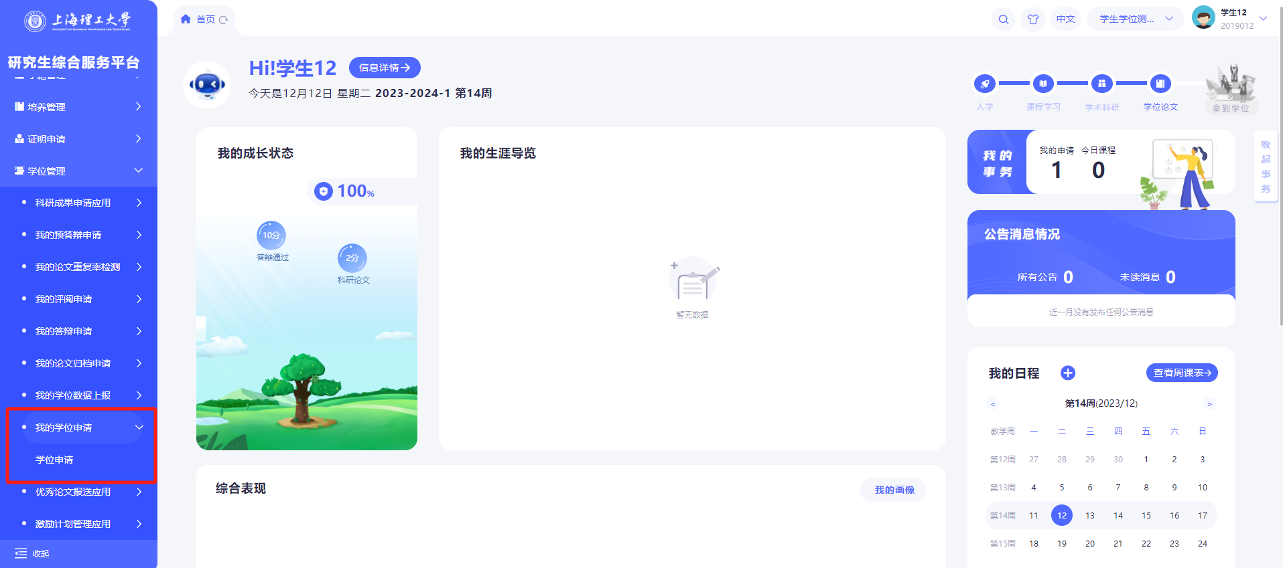

1. 学位申请

此环节可查看学位数据上报、外语水平认定、学术成果认定、答辩结果录入、导师推荐意见表、思想政治意见，未完成的可点击【详情】按钮查看

以上状态都完成后，方可点击【发起申请】按钮

注：思想政治意见是辅导员在学生基础信息对学生的思想政治意见评价；发起申请按钮点击后即变成灰色，恢复需要联系系统管理员

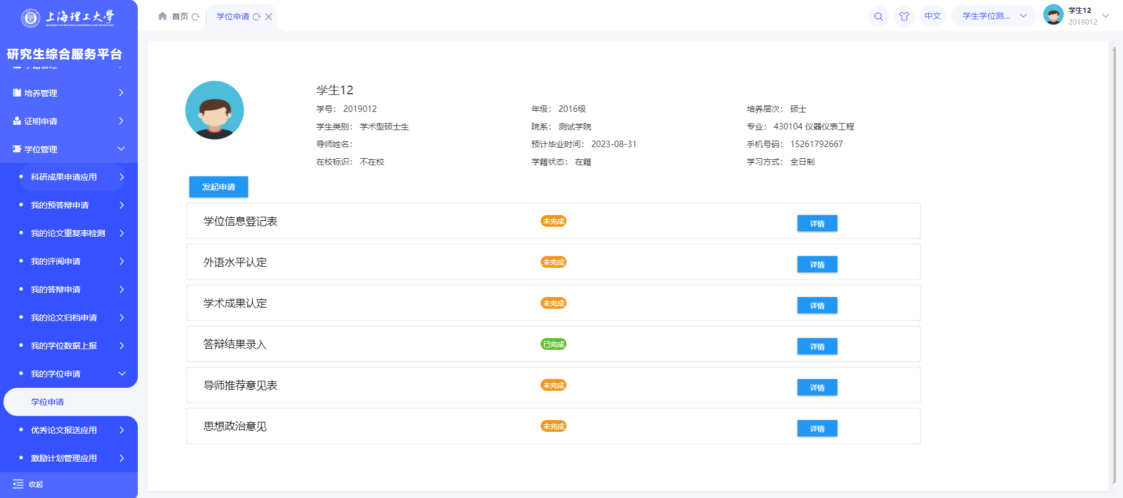

未满足申请学位条件时，无法发起申请

